XI городская конференция
« Юность Архангельска»
Секция Краеведение

«КУКЛА В ТРАДИЦИОННОЙ КУЛЬТУРЕ РУССКОГО СЕВЕРА»

Исследовательская работа

Выполнена ученицей:
3 «А» класса
МОУ «СОШ № 14»
Щеголихиной Ириной Александровной

Научный руководитель:
педагог высшей квалификационной
категории, учитель начальных классов
МОУ «СОШ № 14»
Чугаева Светлана Анатольевна,

г.Архангельск
2011 год

ОГЛАВЛЕНИЕ
Стр.
1 Введение 3

2 Основная часть

2.1 Воспитательное значение куклы 4

2.2 Кукла и игра 6

3 Техника изготовления тряпичной куклы 7

4 Заключение 9

5 Библиографический список 10

6 Приложение

Введение

Русский Север является одной из уникальных исторических территорий России. Изучение традиционной культуры Архангельской области имеет большое значение в сегодняшней жизни.
Слушая колыбельные песни, которые пела мне мама в раннем детстве, надевая варежки вывязанные бабушкой северными узорами, рассматривая фотографии своих предков - все это связывает прошлое и настоящее нашей семьи.
Соприкасаясь с этим живительным источником силы рода, становишься духовно богаче, добрее и испытываешь гордость за своих прародителей.
Рассказы о куклах впервые я услышала от своей бабушки, которая проживает в Карпогорах. Я узнала, в какие куклы играла она в детстве. Когда я пошла в школу, у меня появилась возможность посещать занятия в ГОУ ДОТ ЦДО в мастерской «Северная горница», где руководителем является Комарчева Светлана Николаевна. На занятиях я познакомилась с укладом жизни северной деревни, узнала обычаи и праздники. Но больше всего на меня произвело впечатление изготовление различных кукол. Мне захотелось больше узнать о них и научиться самой делать.
Поэтому гипотезой моей работы стало предположение, что выполнив самостоятельно куклу, я узнаю ее назначение.
Цель моей работы: изучить роль куклы в жизни человека и научиться изготавливать северные куклы.
Были поставлены задачи:
- Изучить литературу по северным куклам.
- Освоить технику изготовления кукол. Изучить ее смысловое значение.
- Изготовить тряпичные куклы.

3
2.Основная часть

2.1 Воспитательное значение куклы

«Из всех существующих в мире загадок тайна куклы - самая загадочная; без понимания сущности куклы невозможно понять и человека», - писал М.Е.Салтыков-Щедрин.
Кукла проходит путь рядом с человеком, начиная с самой глубокой древности. Мир кукол необычайно многообразен. Существуют игровые, обрядовые, куклы-обереги и многие другие.
Среди этого многообразия особое место занимают традиционные народные куклы, на которых выросли многие поколения наших предков.
В традиционной культуре кукла находилась в центре многих календарных и семейных обрядов, выполняя роль посредника в отношениях человека с миром природы, миром предков.
Но есть и нечто общее в восприятии куклы во все времена. Это выражение знаний человека о мире и миропорядке, о месте его в этом мире. В кукле закодирована жизненно важная информация, а ключом к этому «коду» служат общечеловеческие ценности: продолжение рода, здоровье, любовь, общение, труд, жизнь.
Народные куклы имели большое значение в воспитании детей и формировании их мировоззрения. Через игру с куклой ребенок учился выражать свои чувства, приобретал опыт общения и разрешения конфликтов.
Общение ребенка с куклой начиналось с самого раннего детства. Она была неразлучна с детьми, потому что считалась оберегом, отгоняла злых духов, оберегала детский сон.
В каждой семье было более сотни кукол. Обращались с ними очень бережно, никогда не разбрасывали. Взрослые никогда не останавливали детских игр, не разрушали детских построек. Небрежное отношение детей к куклам предвещало беду. Игра с куклой включала в себя обязательное общение и способствовала развитию речи у ребенка.
Дети мастерили кукол из различных природных материалов (дерева, глины, соломы, ткани), тем самым они приобретали необходимые трудовые навыки. Следуя за возрастом ребенка, одни куклы сменяли другие, но каждая выполняла свою функцию в его развитии и воспитании.
4
Куклы были просты в изготовлении. Такую куклу могла сделать любая девочка без помощи взрослых. С ними можно было играть в дочки-матери: пеленать, кормить, укачивать, нянчить и воспитывать.
Большое внимание уделялось кукольному костюму, поскольку он создавался в подражание одежде взрослых и шился из тех же тканей. При этом прослеживались половозрастные, сезонные различия, особенности костюмов для праздников и буден.

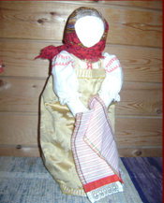

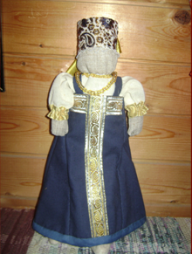

5
2.2 Кукла и игра

Говоря о кукле, нельзя забывать об игре. Игра народной куклой является именно представлением: способностью оживить неодушевленный предмет, подарить ему жизнь.
Кукла издавна сопровождает игры детей. Традиционной игрушкой в быту русской деревни с давних времен была тряпичная кукла и кукла из соломки.
В кукольных играх дети сами учились кроить, шить, вышивать, прясть, постигали традиционное искусство одевания.
На Руси существовала примета: если девочка много играет в куклы - в доме будет прибыль. В кукольных забавах проигрывались почти все деревенские праздничные обряды. Относились к игре очень серьезно, сохраняя последовательность обряда, повторяя разговоры взрослых. Наши бабушки делали куклу без лица. Считалось, что кукла без лица для злых сил недоступная, а значит, в ней была обережная, магическая сила.
Можно сделать вывод: игра в куклы отражает взрослую жизнь, выполняет познавательную функцию.

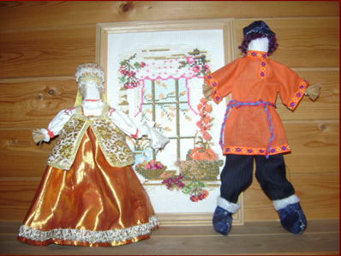

6
3. Техника изготовления
На изготовление моих кукол ушли два года. Для изготовления кукол использовался различный материал - текстиль, шерсть, лыко, пряжа. Народная кукла экономична, лаконична, благородна по форме, неназойлива по декоративному украшению.
Прежде, чем приступить к выполнению самой работы, я изучила материал по северным куклам. Посетила краеведческий музей, библиотеку имени Е.Коковина, пользовалась литературой своей домашней библиотеки и интернетом, а мой педагог Светлана Николаевна помогла мне в выборе кукол и дала необходимые рекомендации по их изготовлению.
Началась трудоемкая, кропотливая работа по изготовлению кукол. Первой я решила сделать маленькую куклу-закрутку. Такую куколку могла изготовить девочка уже в 5-6 лет. Это кукла-оберег. Ее клали в кроватку маленькому ребенку, чтобы она охраняла сон или защищала от болезней. Так как у меня есть маленькая сестренка, то я тоже решила сделать ей такую куколку.
На выполнение такой куколки время ушло немного.
Я взяла лоскут толстой ткани, скатала в руках валик и перевязала ниткой. Оформила голову, перетянув ниткой валик чуть выше места перетяжки. Потом покрыла хлопчатобумажной тканью, завязала рукава нитью «Мулине». Красную нить повязала на голову, чтобы получился повойник, сверху покрыла голову платочком. Из шерстяного клетчатого лоскутка сделала юбку. Подобрала отрез кружева, наложила на юбку и обвязала цветной ниткой. Получилась очень симпатичная веселая куколка.
Для себя я решила сделать другую куклу. Когда я увидела в мастерской на полке тряпичную большую куклу, мне сразу захотелось сделать такую, чтобы я могла с ней играть, разговаривать, делиться своими секретами. Эта кукла символ благосостояния, достатка.
На такую куклу ушло много времени. У нее, как у человека есть руки, ноги, голова. Их надо было отдельно сшить, набить ветошью, а потом эти детали соединить. Получилась очень мягкая кукла. Из ситца сшила рубаху, украсила низ кружевом. Руководитель помогла подобрать для сарафана ткань нужной расцветки и рисунка. 7
Для изготовления волос понадобились льняные нитки.
Из литературы я узнала, что волосы укладывали по - разному, в зависимости от возраста женщины. Я решила сделать себе подружку, поэтому я заплела ей одну длинную косу, в которую вплела красную атласную ленту. Голову покрыла косынкой. Чтобы точно передать костюм северянки, я из бисера сделала бусы и одела на шею.
В моей семье много разных кукол, но я заметила, что чаще играю с куклой, которую сшила сама, так как в нее вложена моя душа и она хранит в себе культуру Русского Севера. (см. приложение №1)

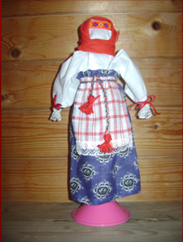

8
4. Заключение

Изготовив северные куклы, я достигла поставленной цели.
1 Узнала традиции русского Севера.
2 Изучила роль куклы в жизни человека.
3 Познакомилась с техникой изготовления тряпичных кукол.
4 При этом выработала такие качества, как аккуратность, внимание,
терпение, трудолюбие.

Я считаю, что моя гипотеза подтвердилась, так как я не только открыла секрет северных кукол, но и сшила куклу.
После проделанной работы, мне захотелось еще больше узнать о традициях Севера, собрать материал и изготовить обрядовые куклы.
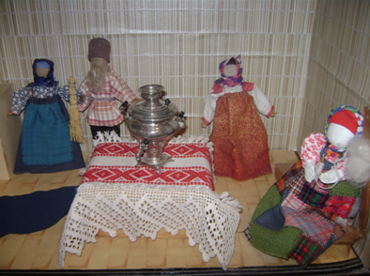

9
5. Библиографический список

- Байбурин А.К Календарь и трудовая деятельность человека.
Ленинград 1989
- Васильева О.Л Образная игрушка в творческих играх дошкольников.
С-П. «Детство-пресс». 2003
- Дайн Г.Н Детский народный календарь. Приметы, поверья, игры,
рукоделие. М., «Детская литература» 2001
- Зуева Т.В Русский фольклор (словарь-справочник) М.,Просвещение
5 Карпова Т.ЕФеномен куклы в русской культуре. АКД, СПб 1996
6 КомароваС.В Кукольные люди. С-Петербург, 19999
7 Котова А.С Русские обряды и традиции: народная кукла. С- Петербург, «Паритет», 2003
- Котова И.Н Русские обряды и традиции. Народная кукла Спб, 2003
9 Люрева Л.Н Кукольный календарь.
- Морозов И.А Функции куклы в традиционной культуре (рукопись)
- Рондели Л.Д Народное декоративно-прикладное искусство, М.,1984
- Сахаров И.ПСказания русского народа М., 1990
13 Соловьева Л.Н Русский сувенир. Игрушка. М.,
- Степанов Н.ТНародные праздники на Святой Руси. М.,1992
15 Шангина И.И Русские дети и их игры. С.-Петербург,2000

10
6.Приложение

АЛЕНУШКА.

Сяду рядом с бабушкой
И сошьем мне Ладушку -
Куколку тряпичную,
С русою косой.
Личико, как солнышко,
Назову Аленушкой,
Буду я любить ее,
Как родную дочь.
Милая, хорошая,
На меня похожая,
Я всегда в любой беде
Ей смогу помочь.
В пляске мы покружимся
С нею мы подружимся,
И шагать по жизни нам
Вместе веселей.
Будут зимы с веснами,
Вырасту я взрослою,
Подарю Аленушку
Доченьке своей!
(Т.Новик)

Мною было проведено анкетирование учеников 3 «А» класса в количестве 26 человек.

Анкета

1 Знаешь ли, в какие игрушки играли твои предки? 7 27%
2 Знаешь ли, какие игрушки можно изготовить из природных
материалов (дерева, бересты, глины, соломы, шерсти, лыка)? 15 57%
3 Знаешь ли, народные промыслы, связанные с игрушкой? 20 77%
4 Мастеришь ли сам игрушки? 12 46%
5 Хотелось бы познакомиться с игрушками нашего края? 15 57%
6 Посещаешь ли выставки народного творчества? 8 31%
7 Как ты думаешь, для чего нужны народные игрушки?
(Знать историю и культуру Русского Севера; сохранить наследие
своего народа; являются символом русского национального стиля
и связью между поколениями).

Анкетирование показало, что 53,5 % детей не знает своей истории, плохо знакомы с народными промыслами. Дети играют с фабричными куклам, а самодельные не вызывают игрового интереса, они не знают, что с ними делать и как играть, не способны сами сфантазировать эмоции и чувства кукол. Ребенок в своей игре воспроизводит то, что видит в повседневной жизни, поэтому он выбирает фабричную куклу – более понятную и привычную. А народная кукла предполагает создание сказочного сюжета. Современные дети не умеют «играть в сказку». Они плохо понимают, что такое народная, рукотворная кукла, но интерес к ней есть. Они внимательно слушают рассказы, пытаются создавать их, но этому детей надо учить.

